

**2021年春季学期  
计算学部《软件构造》课程**

**Lab 1实验报告**

|  |  |
| --- | --- |
| 姓名 | 郑瑞捷 |
| 学号 | 1190200917 |
| 班号 | 1903012 |
| 电子邮件 | 1344187416@qq.com |
| 手机号码 | 13626592763 |

**目录**

1 实验目标概述 1

2 实验环境配置 1

3 实验过程 1

3.1 Magic Squares 1

3.1.1 isLegalMagicSquare() 1

3.1.2 generateMagicSquare() 1

3.2 Turtle Graphics 1

3.2.1 Problem 1: Clone and import 2

3.2.2 Problem 3: Turtle graphics and drawSquare 2

3.2.3 Problem 5: Drawing polygons 2

3.2.4 Problem 6: Calculating Bearings 2

3.2.5 Problem 7: Convex Hulls 2

3.2.6 Problem 8: Personal art 2

3.2.7 Submitting 2

3.3 Social Network 2

3.3.1 设计/实现FriendshipGraph类 2

3.3.2 设计/实现Person类 2

3.3.3 设计/实现客户端代码main() 2

3.3.4 设计/实现测试用例 3

4 实验进度记录 3

5 实验过程中遇到的困难与解决途径 3

6 实验过程中收获的经验、教训、感想 3

6.1 实验过程中收获的经验和教训 3

6.2 针对以下方面的感受 3

# 实验目标概述

本次实验通过求解三个问题，训练基本 Java 编程技能，能够利用 Java OO 开

发基本的功能模块，能够阅读理解已有代码框架并根据功能需求补全代码，能够

为所开发的代码编写基本的测试程序并完成测试，初步保证所开发代码的正确性。

另一方面，利用 Git 作为代码配置管理的工具，学会 Git 的基本使用方法。

⚫ 基本的 Java OO 编程

⚫ 基于 Eclipse/IDEA IDE 进行 Java 编程

⚫ 基于 JUnit 的测试

⚫ 基于 Git 的代码配置管理

# 实验环境配置

在官网下载了JDK、eclipse和git等实验工具，并对工具进行了优化。

GitHub Lab1地址：https://github.com/MaskedKM/program-lab1-1190200917

# 实验过程

请仔细对照实验手册，针对四个问题中的每一项任务，在下面各节中记录你的实验过程、阐述你的设计思路和问题求解思路，可辅之以示意图或关键源代码加以说明（但无需把你的源代码全部粘贴过来！）。

为了条理清晰，可根据需要在各节增加三级标题。

## Magic Squares

n阶的幻方是一种n×n数字的排列，通常是不同的整数，在一个正方形中，这样n个数字在所有行，所有列，以及两个对角线和为同一个常数(见维基百科:幻方)。

### isLegalMagicSquare()

要求：读入txt文件，判断文件中保存的矩阵是否为幻方。

实现：通过文件IO流读入数据，并用\t分割并将矩阵数据存入一个二维的ArrayList中（不用考虑是否为定长）。

先判断读入的数据是否为一个方阵或矩阵。

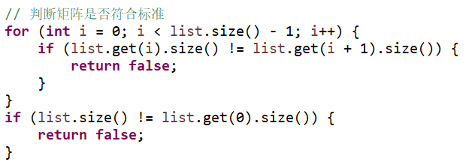

如果是矩阵，则可以构造一个定长的二维数据，来存储矩阵数据，可以方便处理。

假设行数=列数=n，则构造一个2n+2的int数据，用来计算各行各列与对角线的求和。

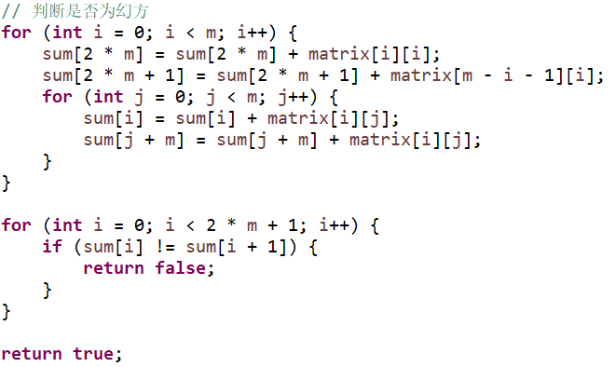

判断是否为幻方后，返回结果。

### generateMagicSquare()

流程图：

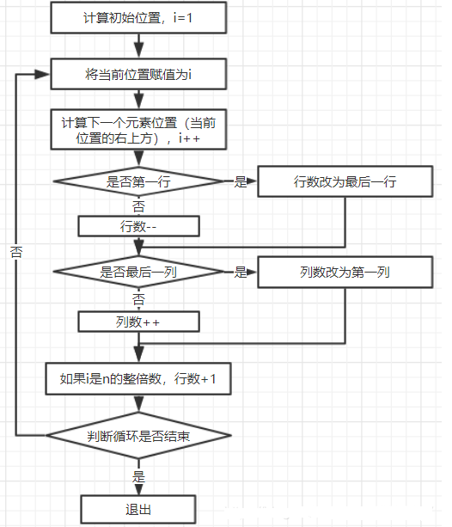

实现：在原函数前加一个判断条件，若n为偶数或为负数，则函数给出提示信息，并返回false。

通过文件IO流输出。若6.txt不存在，则新建文件6.txt。

通过一个字符串line存储一行的信息，并将元素之间用\t隔开。之后再一行一行转化为二进制输出至文件中。

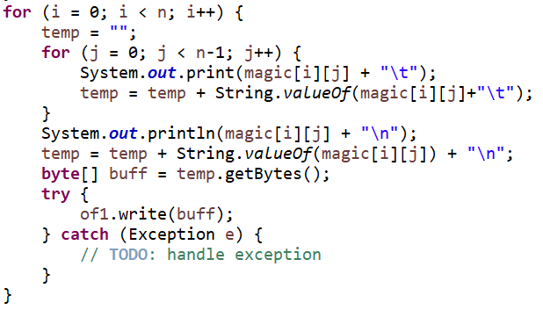

## Turtle Graphics

熟悉turtle Graphics的各种函数接口，调用设置好的函数，实现作图

### Problem 1: Clone and import

从qq群提供的Github的地址下载源代码。

在lab1所在文件夹右键，点击Git GUI Here。点击Create New Repository后，继续，创建好git。

### Problem 3: Turtle graphics and drawSquare

要求：通过已有函数，绘制一个正方形。

设计：调用四次forward（）和turn（）函数

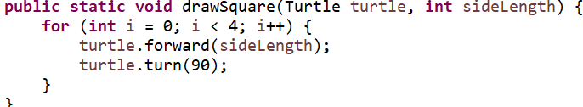

### Problem 5: Drawing polygons

要求：

1.完成calculateRegularPolygonAngle

2.测试完成的函数

3.完成drawRegularPolygon，要求画正多边形，再次测试

设计：

1.计算内角只需要简单的公式推导即可得



1. 运行TurtlesoupTest.java即可
2. 通过调用calculateRegularPolygonAngle函数，得出内角度数，推导出每次的偏转角度，与实现正方形类似

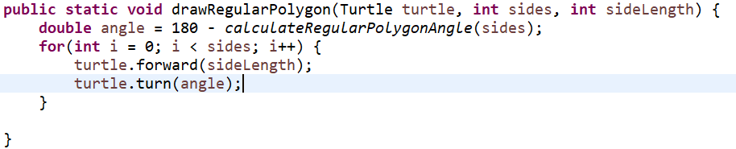

### Problem 6: Calculating Bearings

要求：

1.完成calculateBearingToPoint，给定当前方向、当前位置和目标位置，计算指向目标点的方位。

2.完成calculateBearings，给定一个点序列，计算从每个点到下一个点所需的角度调整。

3.测试

设计：

1. 通过反tan函数atan2计算夹角，减去现在的夹角，并且要将小于0的度数转换为正度数。

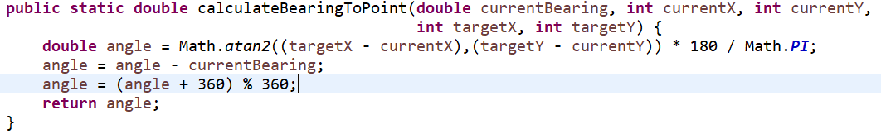

2.通过调用第一步编写的calculateBearingToPoint函数，计算各个位置之间的角度。

### Problem 7: Convex Hulls

要求：计算凸包问题

设计：运用Gift wrapping algorithm算法，

第一步、x坐标最小的点，若有不止一个取y坐标最小的，作为起点。

第二步、从起点开始，顺时针寻找旋转角最小的点，若存在不止一个，取距离最大者，以此类推。

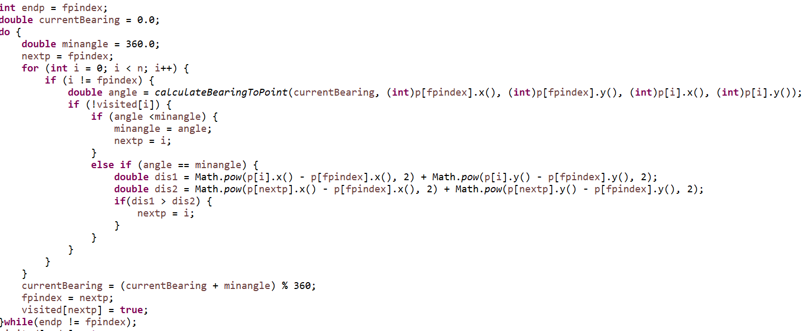

### Problem 8: Personal art

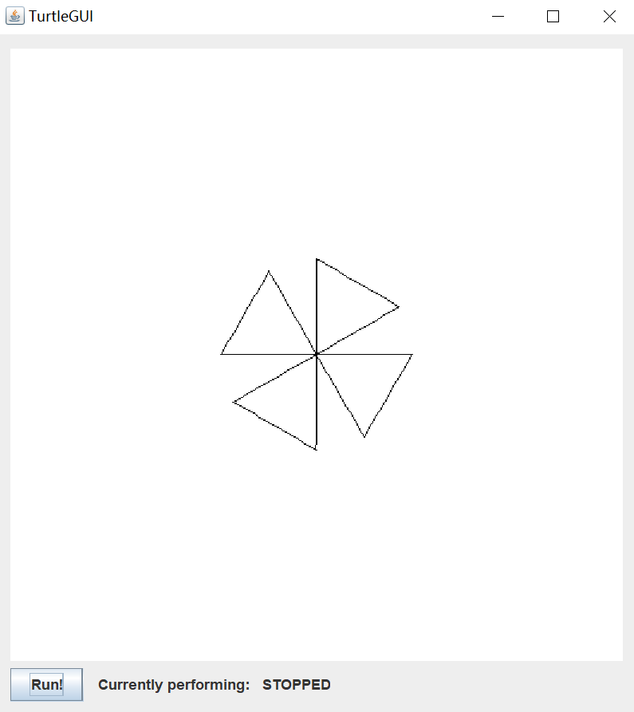

### Submitting

调出Git GUI，依次点击Rescan，Stage Changed，并在输入Commit Message后点击Commit，之后就可以push到你想要的库地址。

## Social Network

设计一个人际关系网络图，并且可以计算人际关系的距离。

### 设计/实现FriendshipGraph类

参数：List<Person> pList，保存有人实例的点

方法：

addVertex（）实现添加点的功能，并且会检测是否有重名的情况，给出错误提示信息

addEdge（）调用Person类的addFriend（）方法，在为一个人添加人际关系

getDistance（） 计算两人之间的距离，通过BFS计算

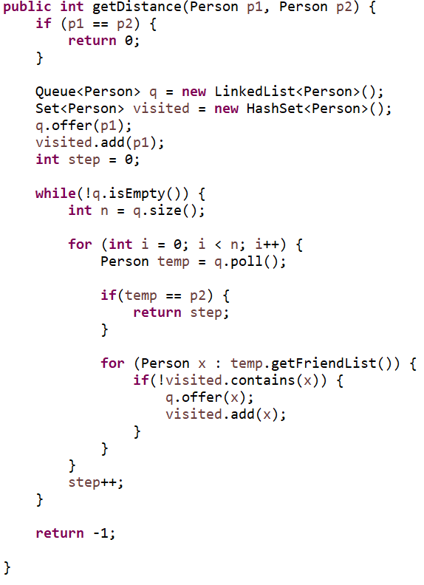

### 设计/实现Person类

参数：字符串name Person的名字

List<Person> friendList Person的朋友列表

方法：

getName（）获取Person的名字

addFriend（）为Person添加人际关系至friendList

### 设计/实现客户端代码main()

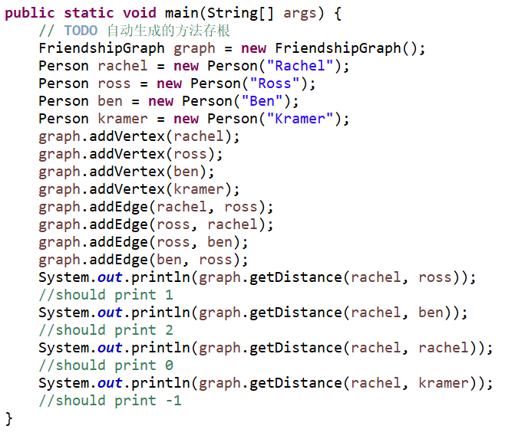

输出：

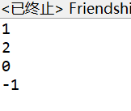

若注释掉第10行代码，

输出：

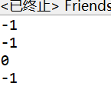

若将第3行ross改为rachel

输出：

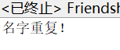

### 设计/实现测试用例

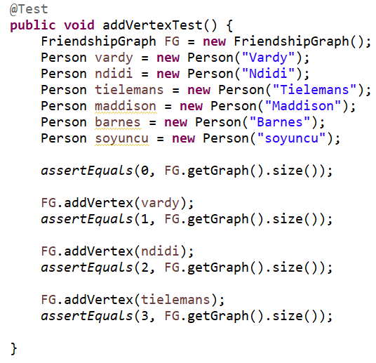

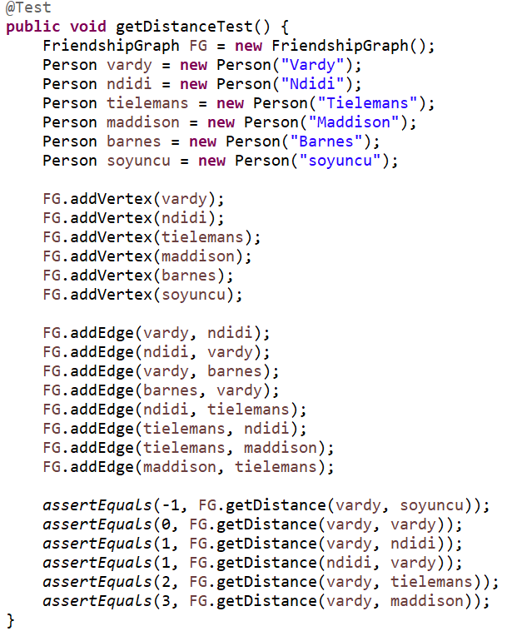

测试结果：

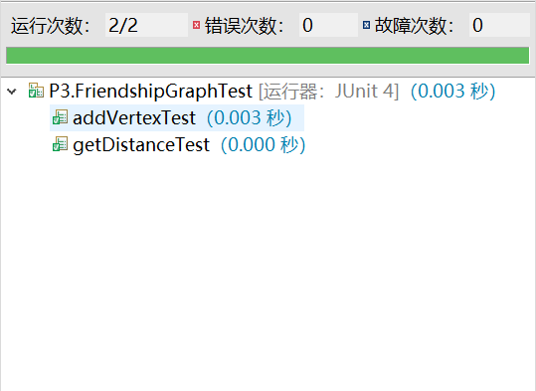

# 实验进度记录

请使用表格方式记录你的进度情况，以超过半小时的连续编程时间为一行。

每次结束编程时，请向该表格中增加一行。不要事后胡乱填写。

不要嫌烦，该表格可帮助你汇总你在每个任务上付出的时间和精力，发现自己不擅长的任务，后续有意识的弥补。

|  |  |  |  |
| --- | --- | --- | --- |
| 日期 | 时间段 | 任务 | 实际完成情况 |
| 2021-05-19 | 18:30-21:30 | 解决Magic Square和Turtle Graphics | 按计划完成 |
| 2021-05-20 | 8：00-12：00 | 解决Social Network | 按计划完成 |
|  |  |  |  |

# 实验过程中遇到的困难与解决途径

|  |  |
| --- | --- |
| 遇到的困难 | 解决途径 |
| 对于git的不熟悉 | 通过翻看git手册学习 |
| 对于一些算法方面知识的不熟悉 | 网络查询相关算法 |
|  |  |

# 实验过程中收获的经验、教训、感想

## 实验过程中收获的经验和教训

通过此次实验最大的收获还是了解了如何去使用git工具去进行代码管理，同时也感受到了软件构造的含义，根据需求去编写相应代码。Junit测试工具对代码的正确性调试具有很重要的意义。

## 针对以下方面的感受

1. Java编程语言是否对你的口味？

是

1. 关于Eclipse IDE；

还挺好用的，就是汉化和配置花了点时间

1. 关于Git和GitHub；

非常好用的管理工具，开启了新世界的大门

1. 关于CMU和MIT的作业；

很有意思，也有一定的难度

1. 关于本实验的工作量、难度、deadline；

工作量与难度都适中，deadline一点也不dead

1. 关于初接触“软件构造”课程；

建议课上教学时间减少，更多通过实验形式来学习知识。